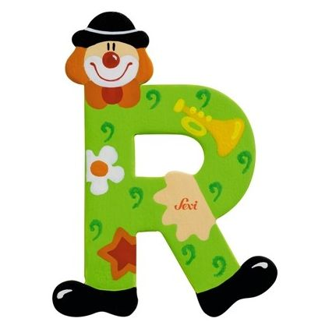
ZESTAW ĆWICZEŃ

PRZYGOTOWUJĄCY NARZĄDY MOWY

DO WYWOŁANIA GŁOSKI „R”

Ćwiczenia języka
- Delikatne nagryzanie brzegów języka zębami, czyli masowanie i rozciąganie języka.
- Wysuwanie przedniej części języka między zęby, tzn. masaż języka.
- Przeciskanie języka przez maksymalnie zbliżone do siebie zęby, tj. mocniejsze masowanie języka.
- Wysuwanie szerokiego języka z ust - zabawa Pokaż łopatę.
- Odklejanie językiem chrupek kukurydzianych lub opłatka z podniebienia.
- Kląskanie czubkiem języka o podniebienie twarde, od najwolniejszych uderzeń po najszybsze - zabawa Jedzie konik.
- Wielokrotne odrywanie języka przyklejonego całą powierzchnią do podniebienia - zabawa w mlaskanie.
- Zlizywanie z przedniej części podniebienia twardego przyklejonego kawałka czekolady, kropli miodu, odrobiny dżemu lub opłatka.
- Naśladowanie lub ssanie prawdziwego cukierka czubkiem języka.
- Szybkie wypowiadanie głoski „l”
- Energiczne, wielokrotne wybrzmiewanie:
- te, te, te,
- ty, ty, ty,
- de, de, de,
- dy, dy, dy.
ZABAWA PANA JĘZORKA - opowiadanie

- Pan Jęzorek jest wielkim czyściochem. Codziennie maluje sufit w swoim domu. Przesuwaj szeroki język po podniebieniu górnym w przód i w tył.

- Po malowaniu jest straszny bałagan. Pan Jęzorek wymiata śmieci z podłogi. Przesuwaj język po podniebieniu dolnym, nie „wychodź” poza zęby.
- Jęzorek skacze z sufitu. Kląskaj w bardzo wolnym tempie.

- Nasz przyjaciel zamienia się w gumę do żucia. Połóż boki języka na zęby dolne i przygryź lekko zębami górnymi. Żuj jak gumę.

- Pan Jęzorek ustawia meble w domu – dotykaj językiem górnych a następnie dolnych zębów.

- Jęzorek kładzie się spać - rozciągaj język leżący swobodnie w jamie ustnej tak, aby jego boki dotykały zębów trzonowych; wstaje, wychodzi na podwórko – wysuwaj szeroki język przez lekko zbliżone zęby.

- Sportowiec Jęzorek strzela gole – zrób małą kulkę z chleba lub weź pół TIK TAKA, połóż na czubku języka, unieś język w górę i mocno dmuchnij.

Naśladowanie różnych odgłosów:
- rybki - plum, plum,
- indyka - gul, gul,
- bociana - kle, kle,
- mycia - chlapu, chlapu,
- jazdy konnej – patataj.

Coraz szybsze i wielokrotne wypowiadanie zbitki bd.
Powtarzanie ze stopniowym przyspieszaniem:
- bda, bdo, bde, bdu, bdy,
- pta, pto, pte, ptu, pty,
- bda – pta,
- bdo – pto,
- bde – pte,
- bdu – ptu,
- bdy – pty.
Podczas szerokiego otwierania jamy ustnej, unoszenie czubka języka do podniebienia a następnie szybkie i wielokrotne wymawianie przytępionych głosek: [t] [d] oraz zbitek spółgłoskowych td, tdn, a także zbitek sylabowych:
- teda – teda,
- tede – tede,
- tedo – tedo,
- tedu – tedu,
- tedy – tedy.

Ćwiczenia przygotowujące do wywołania głoski r:

  - Mów wielokrotnie głoskę d..., ale język układaj wysoko w połowie sufitu (podniebienia, za wałkiem dziąsłowym), jest to d zaczarowane.
  - Możesz to ćwiczenie wykonywać w pozycji leżącej, korzystając z małego lusterka. Po pewnym czasie, gdy język bez trudu odnajduje właściwe miejsce na podniebieniu górnym, możesz łączyć artykulację głoski d dziąsłowej z „leniwą ósemką”.
  - Pozycja stojąca, dłonie splecione na wysokości oczu, kreśl w powietrzu leżące ósemki, zaczynając w lewo w górę, jednocześnie mów ddd... (dziąsłowe).
  - Wymawiaj ddd..., przesuwaj szybko palcem pod językiem w prawo i w lewo, pobudzając go do drgań (język szeroki, rozluźniony, ułożony tuż za górnymi zębami).
Ćwiczenia warg
- Naśladowanie odgłosów z otoczenia:
- samopoczucia w czasie zimna - brr, brr,
- ruszającego motocykla - brum, brum,
- parskania konia - prr, prr.
- Energiczne pionowe poruszanie warg bokiem palca.
- Parskanie wargami z językiem wysuniętym między nimi.
- Pionowe ruchy palcami po wargach, naśladujące grę na gitarze lub harfie.
FILM EDUKACYJNY
Logopedia - jak ćwiczyć 'r' - Dziecko nie mówi głoski 'R"?
- https://www.youtube.com/watch?v=aR75YM-nQgU

https://logopeda.org.pl/resources/pliki/56_terapia_rotacyzmu_nie_musi_byc_nudna.pdf

